Les formes du relief
et l'élévation au Canada

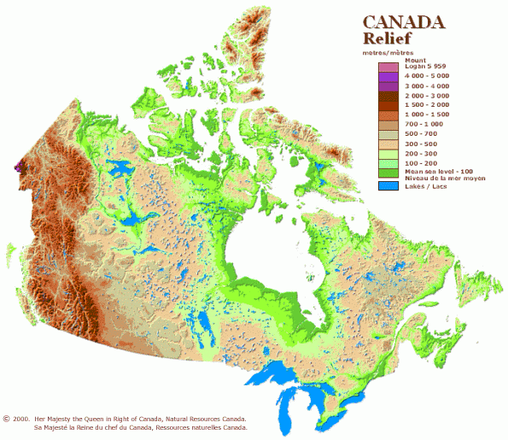



Table des matières

Section Page

Objectifs de la présente leçon 3

Attentes et contenus d’apprentissage 3

Directives à l’intention de l’enseignante ou de l’enseignant (Cours théorique) 5

Directives à l’intention de l’enseignante ou de l’enseignant (Cours appliqué) 6

La tâche et la grille d’évaluation adaptée pour le cours théorique 7

La tâche et la grille d’évaluation adaptée pour le cours appliqué 9

Les formes du relief et l’élévation au Canada 11

Feuilles d’activité pour les élèves sur les formes du relief et l’élévation
au Canada 17

Carte des écozones du Canada 29

Liste de ressources Internet sur les formes du relief et l’élévation au Canada 30

Les formes du relief et l’élévation au Canada – Une leçon ArcView 31

Les formes du relief et l’élévation au Canada – Feuilles d’activité ArcView
pour les élèves 46

Les formes du relief et l’élévation au Canada

Les objectifs de la présente leçon

- Explorer les différentes formes de relief et la morphologie du Canada.
- Se concentrer sur les formes du relief, les modelés de la surface et la structure topologique des écozones du Canada.
- Connaître l’étendue des types de formes du relief et des modelés de la surface au Canada.
- Étudier les relations entre l’élévation et les formes du relief.
- Apprendre à construire des profils topographiques et à connaître la structure à la surface.
- Produire des cartes vectorielles pour montrer l’arrangement des formes du relief des écozones.
- Produire des cartes vectorielles pour montrer l’importance de l’arrangement des types de surfaces qui forment les écozones.
- Produire des cartes vectorielles pour montrer l’élévation et l’arrangement topographique des différentes écozones.
- Modifier les projections cartographiques.
- Représentation graphique des données.
- Créer des liens dynamiques entre des images et les cartes produites à l’aide du logiciel ArcView.
- Classification cartographique.
- Préparation de carte et mise en page.

Les stratégies d’enseignement et d’apprentissage

Les attentes et les contenus d’apprentissage du programme-cadre ‘’Études canadiennes et mondiales’’ de 9e année en Ontario ont été utilisés pour préparer la série de leçons présentées sur ce site. Même s’il n’y a pas de corrélation directe entre les attentes et les contenus d’apprentissage de l’Ontario et des autres provinces canadiennes, les thèmes discutés et approchés dans ces leçons peuvent à plusieurs égards répondre aux objectifs et aux attentes des autres provinces. Veillez consulter le site Web du Ministère de l’Éducation de l’Ontario, à l’adresse ci-dessous, pour la version complète du nouveau curriculum.

Français http://www.edu.gov.on.ca/fre/document/curricul/secondary/canadian/canaful.html

Anglais http://www.edu.gov.on.ca/eng/document/curricul/secondary/canadian/canaful.html

Les tâches d’évaluation du rendement ciblent les attentes et les contenus d’apprentissage des cours théorique et appliqué du programme-cadre ‘’Études canadiennes et mondiales’’ de 9e année. Les tâches finales portent sur les quatre compétences prévues dans la grille d’évaluation. (Exemple: Connaissance et compréhension, Réflexion et recherche, Communication et Mise en application) Ses tâches permettent aux élèves de démontrer non seulement jusqu’à quel point ils ont appris à utiliser les compétences requises dans un contexte donné, mais aussi comment ils peuvent les appliquer dans un autre contexte.

La grille d’évaluation de la tâche finale de chaque leçon constitue un instrument d’évaluation permettant aux enseignantes et enseignants d’évaluer globalement le rendement de leurs élèves. Chaque grille d’évaluation a été adaptée en y précisant les critères d’évaluation spécifiques à la tâche finale de chaque leçon pour chacune des quatre compétences. Les descripteurs du rendement ont été ajustés en fonction de chacune de ses tâches. L’utilisation de grilles d’évaluation adaptées vise principalement à améliorer l’apprentissage des élèves. Les descripteurs associés à chaque niveau de rendement servent de guide pour recueillir les données d’évaluation grâce auxquelles le personnel enseignant peut porter des jugements cohérents sur la qualité du travail de l’élève et communiquer des observations claires et précises aux élèves et aux parents.

Directives à l’intention de l’enseignante ou de l’enseignant

Leçon pour le cours théorique

Titre: Construire un projet ArcView

Temps requis: Informations de base et développement des habiletés:
1 période de 70 minutes
Leçon ArcView:
1 à 2 périodes de 70 minutes chacune
Travail de recherche des élèves et création de liens dynamiques:
1 à 2 périodes de 70 minutes chacune

Directives pour les enseignantes ou enseignants:
- Description de la tâche
(voir la tâche d’évaluation du cours appliqué, les attentes et la grille d’évaluation adaptée).

- Travail final
Chaque élève devra produire une carte ArcView qui montrera des liens dynamiques d’images ou de photographies. Chaque lien dynamique devra être accompagné d’un fichier texte informatif qui illustrera, les différentes activités humaines se produisant à l’intérieur des formes de relief distinctes dans chaque écozone du Canada.

- Évaluation du rendement de l’élève
Le travail final des élèves sera évalué à l’aide de la grille d’évaluation adaptée du rendement. L’évaluation formelle et informelle de chaque élève sera déterminée par les différents éléments constituant cette leçon. Ceux-ci sont: 1) les informations de base 2) les objectifs de la leçon 3) la production d’une carte dans ArcView qui peut être évaluer à l’aide de la grille d’évaluation d’une carte 4) le processus de recherche utilisant les informations de base 5) et les feuilles d’activités sur les informations de base et sur la leçon ArcView. Nous suggérons aussi que les élèves approfondissent le site Internet suivant pour les aider à trouver des images sur les formes du relief au Canada:
http://sts.gsc.nrcan.gc.ca/clf/landscapes_fr.asp
La recherche sur l’Internet est aussi nécessaire pour trouver les principales activités humaines associées avec les formes prédominantes du relief de chaque écozone. Une évaluation par les pairs et une réflexion personnelle ainsi qu’un bon esprit coopératif et un apprentissage actif aidera certainement les élèves à mieux assimiler les notions qui leur sont ici présentées et à acquérir les compétences demandées. L’enseignant devra faire appel à diverses stratégies d’apprentissage, le but étant de donner à l’élève l’aptitude à poursuivre son apprentissage tout au long de sa vie.

- Adaptation
On devra adapter la gestion et la tâche d’évaluation en salle de classe régulière aux besoins des élèves spéciaux.

- La grille d’évaluation adaptée du rendement
Introduisez aux élèves la grille d’évaluation adaptée avant d’introduire la tâche d’évaluation spécifique. Vérifiez si ceux-ci ont bien compris les descripteurs et les critères associés à chaque niveau de rendement. Il est possible que certains élèves démontrent une performance inférieure au niveau 1. Il est donc très important de bien évaluer leur travail en fonction des critères d’évaluation du rendement de la grille et de fournir les justifications adéquates qui aideront l’élève à améliorer sa performance future.

Directives à l’intention de l’enseignante ou de l’enseignant

Leçon pour le cours appliqué

Titre: Construire un projet ArcView

Temps requis: Informations de base et développement des habiletés:
1 période de 70 minutes
Leçon ArcView:
1 à 2 périodes de 70 minutes chacune
Travail de recherche des élèves et création de liens dynamiques:
1 à 2 périodes de 70 minutes chacune

Directives pour les enseignantes ou enseignants:
- Description de la tâche
(voir la tâche d’évaluation du cours appliqué, les attentes et la grille d’évaluation adaptée).

- Travail final
Chaque élève devra produire une carte ArcView qui montrera des liens dynamiques d’images ou de photographies. Chaque lien dynamique devra être accompagné d’un fichier texte informatif qui illustrera, les différentes activités humaines se produisant à l’intérieur des formes de relief distinctes dans chaque écozone du Canada.

- Évaluation du rendement de l’élève
Le travail final des élèves sera évalué à l’aide de la grille d’évaluation adaptée du rendement. L’évaluation formelle et informelle de chaque élève sera déterminée par les différents éléments constituant cette leçon. Ceux-ci sont: 1) les informations de base 2) les objectifs de la leçon 3) la production d’une carte dans ArcView qui peut être évaluer à l’aide de la grille d’évaluation d’une carte 4) le processus de recherche utilisant les informations de base 5) et les feuilles d’activités sur les informations de base et sur la leçon ArcView. Nous suggérons aussi que les élèves approfondissent le site Internet suivant pour les aider à trouver des images sur les formes du relief au Canada:
http://sts.gsc.nrcan.gc.ca/clf/landscapes_fr.asp
La recherche sur l’Internet est aussi nécessaire pour trouver les principales activités humaines associées avec les formes prédominantes du relief de chaque écozone. Une évaluation par les pairs et une réflexion personnelle ainsi qu’un bon esprit coopératif et un apprentissage actif aidera certainement les élèves à mieux assimiler les notions qui leur sont ici présentées et à acquérir les compétences demandées. L’enseignant devra faire appel à diverses stratégies d’apprentissage, le but étant de donner à l’élève l’aptitude à poursuivre son apprentissage tout au long de sa vie.

- Adaptation
On devra adapter la gestion et la tâche d’évaluation en salle de classe régulière aux besoins des élèves spéciaux.

- La grille d’évaluation adaptée du rendement
Introduisez aux élèves la grille d’évaluation adaptée avant d’introduire la tâche d’évaluation spécifique. Vérifiez si ceux-ci ont bien compris les descripteurs et les critères associés à chaque niveau de rendement. Il est possible que certains élèves démontrent une performance inférieure au niveau 1. Il est donc très important de bien évaluer leur travail en fonction des critères d’évaluation du rendement de la grille et de fournir les justifications adéquates qui aideront l’élève à améliorer sa performance future.

La tâche d’évaluation, les attentes, les contenus d’apprentissage et la grille d’évaluation pour le cours théorique

La tâche
Les élèves doivent trouver, plus particulièrement sur Internet des images ou des photographies variées de sources différentes. Leur collection d’images devra dépeindre les diverses interactions humaines des différents paysages des écozones canadiennes. Les élèves devront démontrer, dans leur projet ArcView complété, qu’ils comprennent bien comment les activités humaines sont largement influencées par le relief dans lequel les canadiens et les canadiennes vivent. C’est à l’aide des liens dynamiques effectués à partir des images qu’ils auront trouvées sur les différentes activités humaines dans les différentes formes de relief des écozones que chaque élève effectuera cette tâche. Des fichiers textes informatifs devront aussi être créés pour que leurs liens dynamiques puissent être acceptables.

Les attentes
Cette tâche vise à donner aux élèves l’opportunité de démontrer la réussite des attentes et des contenus d’apprentissage dans les deux domaines d’études suivantes : Fondements de géographie : espace et systèmes; et Démarches et méthodes en géographie.

L’élève doit pouvoir:

- préciser les caractéristiques des régions physiques et hydrographiques, celles des zones climatiques et de végétation du Canada, et celles des sols;
- analyser les processus responsables de la formation d’écozones et des régions physiques;
- préciser la nature des écozones en soulignant les critères utilisés pour les définir;
- analyser les facteurs qui influencent sur la formation des systèmes d’origine humaine et naturelle d’une écozone;
- utiliser les techniques propres à la géographie ainsi que des outils informatiques pour rechercher des données et des faits, les analyser et communiquer ses résultats.

Connaissances à priori et habiletés
Afin de bien compléter la tâche demandée, les élèves doivent pouvoir démontrer les acquisitions suivantes:

- connaître la définition d’une écozone
- identifier et décrire les formes du relief et les régions physiographiques du Canada
- utiliser des cartes et des photographies pour interpréter les formes du relief et pour connaître les relations entre régions
- comprendre les processus physiques qui ont façonné les écozones du Canada (exemple: le cycle des roches, les forces tectoniques comme le volcanisme, les plissements et les failles et enfin l’effet des agents d’érosion sur la croûte terrestre (glaciation))
- recueillir, organiser et résumer les données obtenues de sources diverses
- utiliser les techniques propres à la recherche géographique ainsi que les outils informatiques pour rechercher des données et des faits, les analyser et communiquer les résultats.

Grille d’évaluation du rendement – Les formes du relief du Canada (Construire un projet Arcview)

Les attentes |  |  | Critères |  |  | Niveau 1 (50-59) |  |  | Niveau 2 (60-69) |  |  | Niveau 3 (70-79) |  |  | Niveau 4 (80-100)

Connaissances / Compréhension
1,3 |  | - Préciser les caractéristiques des régions physiques  - Préciser la nature des écozones en soulignant les critères utilisés pour les définir. |  |  | L’élève démontre une compréhension limitée des caractéristiques des régions physiques et de la nature des écozones. |  |  | L’élève démontre une compréhension partielle des caractéristiques des régions physiques et de la nature des écozones. |  |  | L’élève démontre une compréhension générale des caractéristiques des régions physiques et de la nature des écozones. |  |  | L’élève démontre une compréhension approfondie des caractéristiques des régions physiques et de la nature des écozones.

Réflexion / Recherche
2 |  | - Analyser les processus responsables de la formation d’écozones et des régions physiques. |  |  | L’élève démontre une compréhension limitée des processus responsables de la formation d’écozones et des régions physiques. |  |  | L’élève démontre une compréhension partielle des processus responsables de la formation d’écozones et des régions physiques. |  |  | L’élève démontre une compréhension générale des processus responsables de la formation d’écozones et des régions physiques. |  |  | L’élève démontre une compréhension approfondie des processus responsables de la formation d’écozones et des régions physiques.

Communication
5 |  | - Utiliser les techniques propres à la géographie ainsi que les outils informatiques pour rechercher des données et des faits, les analyser et communiquer ses résultats. |  |  | L’élève utilise rarement les techniques propres à la géographie ainsi que les outils informatiques pour rechercher des données et des faits, les analyser et communiquer avec peu de clarté en donnant des explications limitées de ses résultats. |  |  | L’élève utilise parfois les techniques propres à la géographie ainsi que les outils informatiques pour rechercher des données et des faits, les analyser et communiquer avec une certaine clarté en donnant des explications partielles de ses résultats. |  |  | L’élève utilise souvent les techniques propres à la géographie ainsi que les outils informatiques pour rechercher des données et des faits, les analyser et communiquer avec une grande clarté en donnant des explications complètes de ses résultats. |  |  | L’élève utilise toujours les techniques propres à la géographie ainsi que les outils informatiques pour rechercher des données et des faits, les analyser et communiquer avec une très grande clarté en donnant des explications complètes et approfondies de ses résultats.

Mise en application
4 |  | - Analyser les facteurs qui influent sur la formation des systèmes d’origine humaine et naturelle d’une écozone. |  |  | L’élève applique les concepts et les habiletés dans des contextes familiers et les transfère à de nouveaux contextes avec une efficacité limitée. |  |  | L’élève applique les concepts et les habiletés dans des contextes familiers et les transfère à de nouveaux contextes avec une certaine efficacité. |  |  | L’élève applique les concepts et les habiletés dans des contextes familiers et les transfère à de nouveaux contextes avec une grande efficacité. |  |  | L’élève applique les concepts et les habiletés dans des contextes familiers et les transfère à de nouveaux contextes avec une très grande efficacité.

La tâche d’évaluation, les attentes, les contenus d’apprentissage et la grille d’évaluation pour le cours appliqué

La tâche
Les élèves doivent trouver, plus particulièrement sur Internet des images ou des photographies variées de sources différentes. Leur collection d’images devra dépeindre les diverses interactions humaines des différents paysages des écozones canadiennes. Les élèves devront démontrer, dans leur projet ArcView complété, qu’ils comprennent bien comment les activités humaines sont largement influencées par le relief dans lequel les canadiens et les canadiennes vivent. C’est à l’aide des liens dynamiques effectués à partir des images qu’ils auront trouvées sur les différentes activités humaines dans les différentes formes de relief des écozones que chaque élève effectuera cette tâche. Des fichiers textes informatifs devront aussi être créés pour que leurs liens dynamiques puissent être acceptables.

Les attentes
Cette tâche vise à donner aux élèves l’opportunité de démontrer la réussite des attentes et des contenus d’apprentissage dans les deux domaines d’études suivantes : Fondements de géographie : espace et systèmes; et Démarche et méthodes en géographie.

L’élève doit pouvoir:

- décrire les éléments du milieu physique du Canada : le relief, le climat, la végétation, les sols, l’eau et la faune;
- expliquer les processus responsables de la formation des régions physiques et des écozones du Canada;
- décrire à l’aide de diagrammes des interactions qui, dans les milieux humains et physiques, créent les écozones;
- tracer le profil topographique est-ouest du relief canadien aux environs de 50 degrés de latitude Nord;
- utiliser les technologies propres à la géographie ainsi que les techniques informatiques pour rechercher des faits et des données, les traiter et en communiquer les résultats avec clarté et précision, oralement ou par écrit;
- utiliser les outils propres à la géographie (p. ex., atlas, cartes de toutes sortes, photographies aériennes et des images satellites, plans de villes, source de référence, banques de données informatiques).

Connaissances à priori et habiletés
Afin de bien compléter la tâche demandée, les élèves doivent pouvoir démontrer les acquisitions suivantes:

- connaître la définition d’une écozone
- identifier et décrire les formes du relief et les régions physiographiques du Canada
- utiliser des cartes et des photographies pour interpréter les formes du relief et pour connaître les relations entre régions
- comprendre les processus physiques qui ont façonné les écozones du Canada (exemple: le cycle des roches, les forces tectoniques comme le volcanisme, les plissements et les failles et enfin l’effet des agents d’érosion sur la croûte terrestre (glaciation))
- recueillir, organiser et résumer les données obtenues de sources diverses
- utiliser les techniques propres à la recherche géographique ainsi que les outils informatiques pour rechercher des données et des faits, les analyser et communiquer les résultats.

Grille d’évaluation du rendement – Les formes du relief (Construire un projet Arcview)

Les attentes |  |  | Critères |  |  | Niveau 1 (50-59) |  |  | Niveau 2 (60-69) |  |  | Niveau 3 (70-79) |  |  | Niveau 4 (80-100)

Connaissances / Compréhension
1 |  | - Décrire les éléments du milieu physique du Canada. |  |  | L’élève démontre une compréhension limitée des éléments du milieu physique du Canada. |  |  | L’élève démontre une compréhension partielle des éléments du milieu physique du Canada. |  |  | L’élève démontre une compréhension générale des éléments du milieu physique du Canada. |  |  | L’élève démontre une compréhension approfondie des éléments du milieu physique du Canada..

Réflexion / Recherche
2 |  | - Expliquer les processus responsables de la formation des régions physiques et des écozones du Canada. |  |  | L’élève démontre une compréhension limitée des processus responsables de la formation des régions physiques et des écozones du Canada. |  |  | L’élève démontre une compréhension partielle des processus responsables de la formation des régions physiques et des écozones du Canada. |  |  | L’élève démontre une compréhension générale des processus responsables de la formation des régions physiques et des écozones du Canada. |  |  | L’élève démontre une compréhension approfondie des processus responsables de la formation des régions physiques et des écozones du Canada.

Communication
5,6 |  | - Utiliser les technologies propres à la géographie ainsi que les techniques informatiques pour rechercher des données et des faits, les traiter et communiquer ses résultats.  - Utiliser les outils propres à la géographie. |  |  | L’élève utilise rarement les technologies propres à la géographie ainsi que les outils informatiques pour rechercher des données et des faits, les analyser et communiquer avec peu de clarté en donnant des explications limitées de ses résultats. |  |  | L’élève utilise parfois les technologies propres à la géographie ainsi que les outils informatiques pour rechercher des données et des faits, les analyser et communiquer avec une certaine clarté en donnant des explications partielles de ses résultats. |  |  | L’élève utilise souvent les technologies propres à la géographie ainsi que les outils informatiques pour rechercher des données et des faits, les analyser et communiquer avec une grande clarté en donnant des explications complètes de ses résultats. |  |  | L’élève utilise toujours les technologies propres à la géographie ainsi que les outils informatiques pour rechercher des données et des faits, les analyser et communiquer avec une très grande clarté en donnant des explications complètes et approfondies de ses résultats.

Mise en application
3,4 |  | - Décrire à l’aide de diagrammes des interactions qui, dans les milieux humains et physiques, créent les écozones.  - Tracer le profil topographique est-ouest du relief canadien. |  |  | L’élève applique les concepts et les habiletés dans des contextes familiers et les transfère à de nouveaux contextes avec une efficacité limitée. |  |  | L’élève applique les concepts et les habiletés dans des contextes familiers et les transfère à de nouveaux contextes avec une certaine efficacité. |  |  | L’élève applique les concepts et les habiletés dans des contextes familiers et les transfère à de nouveaux contextes avec une grande efficacité. |  |  | L’élève applique les concepts et les habiletés dans des contextes familiers et les transfère à de nouveaux contextes avec une très grande efficacité.

Les formes du relief et l’élévation au Canada

Le relief est les formes de la surface physique de la Terre définie par les hauteurs et les dépressions du terrain et du fond océanique. Les trois principales formes du relief au Canada sont : le bouclier canadien, les hautes terres (les montagnes) et les basses terres (les plaines). Le Bouclier canadien est la fondation géographique du Canada et il est formé des plus vieilles roches du monde, les roches précambriennes. La grande majorité des montagnes originelles a été érodée par les glaciations et les agents d’érosion qui ont réduit la plus grande partie du relief montagneux en une région de collines arrondies. Les hautes terres du Canada sont formées par la cordillère de l’Ouest (la chaîne côtière, la chaîne Columbia et la chaîne des montagnes Rocheuses), les Appalaches sur la côte Est et la chaîne des Inuitiennes dans le Grand Nord. Les basses terres entourent le bouclier et sont formées des plaines intérieures, (les Prairies et les basses terres du Manitoba), des basses terres des Grands Lacs et du Saint-Laurent (la vallée du Saint-Laurent) et des basses terres de la baie d’Hudson et de l’Arctique.

Par contre, en examinant la coupe transversale du Canada, nous pouvons voir qu’à l’intérieur des régions des hautes terres montagneuses il y a des plateaux et des vallées. En utilisant les informations que nous avons déjà apprises dans la leçon ‘’Diversité et histoire géologiques du Canada’’, nous pouvons comprendre comment le relief du Canada s’est formé. Maintenant étendons pour le Canada, notre classification des formes de relief en cinq catégories distinctes.

B - Plateau – Région élevée, plane ou légèrement ondulée, limitée par un escarpement
H - Collines – Forme de relief de faible altitude, arrondies et dont la pente est douce
M - Montagnes – Forme de relief d’altitude élevée par rapport à ce qui l’entoure
P - Plaines – Grande étendue de terre basse et plate
V - Vallée – Dépression en longueur du terrain, façonnée par un cours d’eau ou un glacier

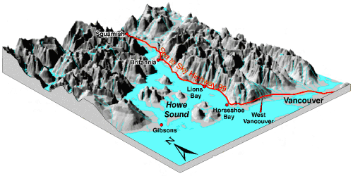
Montagnes
Vallée
Plaines
Plateau
Collines

Modèle 3D adapté provenant du site Web de Ressources naturelles Canada, Commission géologique du Canada, Geopanorama de Vancouver Comprendre les processus géologiques
http://sts.gsc.nrcan.gc.ca/page1/urban/geoscape/geoscape_fr.htm

Les écozones sont rarement composées que d’un seul type de formes de relief. Elles sont plutôt couvertes par plusieurs types de formes de relief formant des combinaisons différentes. Afin de vous aider à visualiser ses combinaisons, nous avons créé le tableau suivant. Celui-ci vous donne le pourcentage de chaque type de relief pour chaque écozone par le pourcentage de surface au sol que chaque type couvre. Vous remarquerez, toutefois, que certains types de relief ont de très petits pourcentages. C’est pourquoi, seulement les cinq pourcentages les plus importants par écozone apparaissent dans ce tableau. Pour cette raison, il est donc évident que le total des pourcentages ne sera pas toujours 100 %!

Tableau 1 : Pourcentage pour chaque forme du relief par écozone
Les écozones | Forme du relief  1 |  | Forme du relief  2 |  | Forme du relief  3 |  | Forme du relief  4 |  | Forme du relief  5
Cordillère arctique | 82 M |  | 9 H |  | 5 B |  | 2 P |  | 2 V
Haut-Arctique | 30 M |  | 26 B |  | 26 P |  | 14 H |  | 4 V
Bas-Arctique | 92 P |  | 7 H |  | 1 V
Taïga des plaines | 55 P |  | 21 B |  | 10 V |  | 9 H |  | 5 M
Taïga du Bouclier | 37 P |  | 27 H |  | 21 B |  | 12 M |  | 3 V
Bouclier boréal | 49 P |  | 30 H |  | 16 M |  | 4 B |  | 1 V
Maritime de l’Atlantique | 40 P |  | 28 H |  | 26 B |  | 5 M |  | 1 V
Plaines à forêts mixtes | 87 P |  | 12 H |  | 1 B
Plaines boréales | 62 P |  | 21 H |  | 12 B |  | 5 V
Prairies | 73 P |  | 18 H |  | 6 B |  | 3 V
Taïga de la Cordillère | 63 M |  | 18 V |  | 10 P |  | 8 B |  | 1 H
Cordillère boréale | 47 M |  | 17 B |  | 17 H |  | 15 V |  | 4 P
Maritime du Pacifique | 83 M |  | 7 H |  | 5 P |  | 4 V |  | 1 B
Cordillère montagnarde | 51 M |  | 35 B |  | 6 H |  | 6 V |  | 2 P
Plaines hudsoniennes | 100 P

Légende: M- Montagnes, P- Plaines, V- Vallée, H- Collines, B- Plateau

La façon dont les données sont présentées est très importante. Même si l’information dans le tableau 1 nous informe sur la quantité relative des principales formes du relief pour chaque écozone, les données sont, par contre, difficiles à interpréter. Maintenant, changeons le format de présentation de ses données. Nous allons réarranger le tableau pour que toutes les valeurs représentant les montagnes soient dans la même colonne et ainsi de suite pour les plaines, etc.

Tableau 2 : Réarrangements de cette table en catégories de formes du relief (pourcentages)
Les écozones | Montagnes | Plaines | Collines | Plateau | Vallée
Cordillère arctique | 82 | 2 | 9 | 5 | 2
Haut-Arctique | 30 | 26 | 14 | 26 | 4
Bas-Arctique |  | 92 | 7 |  | 1
Taïga des plaines | 5 | 55 | 9 | 21 | 10
Taïga du Bouclier | 12 | 37 | 27 | 21 | 3
Bouclier boréal | 16 | 49 | 30 | 4 | 1
Maritime de l’Atlantique | 5 | 40 | 28 | 26 | 1
Plaines à forêts mixtes |  | 87 | 12 | 1
Plaines boréales |  | 62 | 21 | 12 | 5
Prairies |  | 73 | 18 | 6 | 3
Taïga de la Cordillère | 63 | 10 | 1 | 8 | 18
Cordillère boréale | 47 | 4 | 17 | 17 | 15
Maritime du Pacifique | 83 | 5 | 7 | 1 | 4
Cordillère montagnarde | 51 | 2 | 6 | 35 | 6
Plaines hudsoniennes |  | 100

Les tableaux sur l’élévation nous en disent aussi beaucoup sur les formes du paysage. L’élévation est mesurée à partir du niveau moyen des mers. Par conséquent, plus l’élévation est haute plus le plateau et la montagne seront hauts. Par exemple, une zone plane qui a peu d’élévations sera désignée comme plaine alors qu’une zone plane entre des montagnes sera désignée comme un plateau.

Il existe aussi des élévations qui sont sous le niveau moyen des mers. Ces terres sont généralement très productives et fortement agricoles puisqu’elles contiennent des éléments nutritifs riches et bien décomposés qui ont été délavés des zones avoisinantes et qui se sont déposés là. On emploie souvent des digues pour empêcher l’eau de pénétrer à l’intérieur de ces zones très basses. Le sol y est bien drainé pour l’agriculture intensive. Un bon exemple de telles terres se situe aux Pays-Bas. Les polders sont des terres au-dessous du niveau de l'eau. Elles sont créées en asséchant la mer, un lac ou des marais. Autour de la zone asséchée (marais, lac, bout de mer), on construit une digue et l’on creuse un canal qui sert à rejeter l’eau vers la mer.
Un bon indicateur de l’élévation verticale d’une écozone par rapport à une autre s’appelle l’élévation moyenne. L’élévation moyenne est obtenue en prenant la moyenne des mesures d’élévations statistiquement distribuées à l’intérieur d’une écozone. Une élévation moyenne basse indique que l’écozone est relativement plate et qu’elle est près du niveau moyen des mers alors qu’une élévation moyenne élevée indique que l’écozone est montagneuse. Un autre indicateur utile est la différence d’élévation. La différence d’élévation est une valeur mathématique calculée lorsque l’on soustrait l’élévation la plus haute de l’écozone de l’élévation la plus basse. Des valeurs de différence d’élévation hautes indiquent que le terrain est accidenté avec de la présence de montagnes et de vallées alors que des valeurs de différence d’élévation basse indiquent que le terrain est relativement plat.

Tableau 3 : Table d’élévation pour chaque écozone
Les écozones | Élévation moyenne  (à partir du niveau moyen des mers) | Différence d’élévation
Cordillère arctique | 549 | 2416
Haut-Arctique | 115 | 1778
Bas-Arctique | 104 | 864
Taïga des plaines | 364 | 2231
Taïga du Bouclier | 328 | 1164
Bouclier boréal | 305 | 1122
Maritime de l’Atlantique | 138 | 1264
Plaines à forêts mixtes | 174 | 541
Plaines boréales | 557 | 2141
Prairies | 675 | 1598
Taïga de la Cordillère | 1100 | 2892
Cordillère boréale | 1177 | 5089
Maritime du Pacifique | 706 | 5800
Cordillère montagnarde | 1346 | 3792
Plaines hudsoniennes | 76 | 377

HISTOGRAMME MONTRANT L’ÉLÉVATION MOYENNE ET LA DIFFÉRENCE D’ÉLÉVATION POUR CHAQUE ÉCOZONE
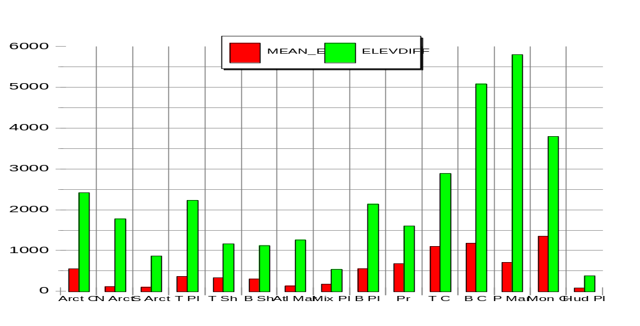
Cor.arc Hau.arc Bas.arc Taï.pla Taï.Bou Bou.bor Atl.mar Plai.mix Plai.bor Prairies Taï.Cor Cor.bor Mar.Pac Cor.mon Plai.hud
Élév_Moy
Diff_Élév

Les formes du relief nous donnent une vue d’ensemble du terrain, c’est-à-dire s’il est généralement montagneux ou plat. Par contre, si on voulait traverser l’écozone de long en large, il est important de connaître les principaux modelés qui le caractérisent et que l’on devra traverser. Pour nous aider, les caractéristiques des principaux modelés du Canada ont été divisées en 14 classes que voici.

Tableau 4: Caractéristiques des principaux modelés de la surface du paysage canadien
B - TOURBIÈRE (BOG) | Formation végétale en terrain humide résultant de l'accumulation de matières organiques partiellement décomposées.
D - DISSÉQUÉ | Couper par l‘érosion en collines et vallées ou régions de hauts plateaux séparés par des vallées.
F - TOURBIÈRE (FEN) | Basses terres couvertes d’eau mais dominées par des cypéracées, des graminées, des roseaux et des mousses brunes avec quelques arbustes et, parfois, une couverture éparse d’arbres (Tourbière minérotrophe).
H - BOSSELÉ | Monticules ou petites buttes irrégulières formant des bosses et des creux.
I - INCLINÉ | Le pendage d’un lit, d’une faille, d’une veine ou tout autre corps tabulaire mesuré à partir de l’horizontale.
L – PLAN | Plaine alluviale basse.
M - MARAIS | Lacs peu profonds avec peu ou pas de drainage qui sont périodiquement inondés par de l’eau stagnante ou à écoulement lent et qui sont dominés de cypéracées, de graminées, de joncs, de roseaux et souvent bordés d’arbres. Les marais salants sont situés en bordure d’une zone côtière.
R – À CRÊTES | Des collines ou des montagnes formées de crêtes étroites et allongées.
O - ONDULÉ | Une succession de basses collines donnant un effet houleux (en vagues) à la surface.
S - ESCARPÉ | Pentes fortes ou raides presque perpendiculaires à l’horizontale.
W - MARÉCAGE | Terres basses spongieuses qui peuvent contenir des arbres et des arbrisseaux.
T – EN TERRASSE | Une surface horizontale avec une paroi escarpée à pente ascendante sur un côté et une paroi escarpée à pente descendante sur l’autre.
U - VALLONNÉ | Qui présente des successions de vallons et de buttes assez uniformes.
# - NE S’APPLIQUE PAS | Ne peut être défini par les définitions des modelés de surface de cette table.

Tableau 5 : Les types de surface du paysage canadien (Par ordre d’importance)

Les écozones |  | % |  | Première  surface |  | % |  | Deuxième surface |  | % |  | Troisièmesurface |  | % |  | Quatrième  surface
 | Cordillère arctique |  | 44 |  | # |  | 21 |  | I |  | 18 |  | S |  | 8 |  | H
 | Haut-Arctique |  | 34 |  | U |  | 14 |  | D |  | 14 |  | S |  | 13 |  | I
 | Bas-Arctique |  | 49 |  | U |  | 26 |  | L |  | 8 |  | I |  | 7 |  | S
 | Taïga des plaines |  | 33 |  | B |  | 27 |  | U |  | 10 |  | F |  | 8 |  | I
 | Taïga du Bouclier |  | 31 |  | U |  | 26 |  | H |  | 13 |  | O |  | 9 |  | R
 | Bouclier boréal |  | 54 |  | H |  | 15 |  | B |  | 10 |  | U |  | 8 |  | O
 | Maritime de l’Atlantique |  | 39 |  | O |  | 31 |  | U |  | 6 |  | H |  | 6 |  | L
 | Plaines à forêts mixtes |  | 48 |  | U |  | 20 |  | L |  | 12 |  | H |  | 12 |  | O
 | Plaines boréales |  | 26 |  | U |  | 21 |  | H |  | 18 |  | B |  | 18 |  | O
 | Prairies |  | 41 |  | U |  | 31 |  | H |  | 15 |  | D |  | 8 |  | O
 | Taïga de la Cordillère |  | 47 |  | S |  | 35 |  | I |  | 3 |  | D |  | 3 |  | L
 | Cordillère boréale |  | 22 |  | O |  | 20 |  | S |  | 17 |  | I |  | 11 |  | U
 | Maritime du Pacifique |  | 52 |  | S |  | 14 |  | H |  | 9 |  | # |  | 7 |  | R
 | Cordillère montagnarde |  | 31 |  | S |  | 27 |  | O |  | 15 |  | I |  | 11 |  | R
 | Plaines hudsoniennes |  | 46 |  | B |  | 36 |  | F |  | 6 |  | H |  | 5 |  | R

Les formes du relief et l’élévation au Canada
Feuilles d’activité pour les élèves
Nom:

*La majorité des réponses aux questions suivantes peuvent être trouvées dans la section Informations de base sur les formes du relief et l’élévation au Canada.

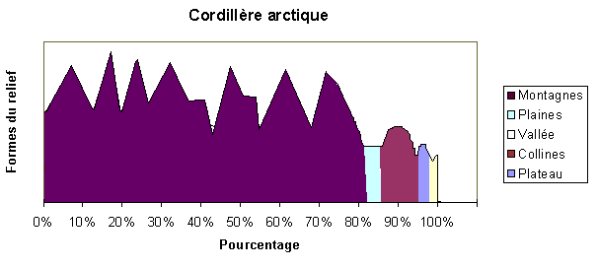
- 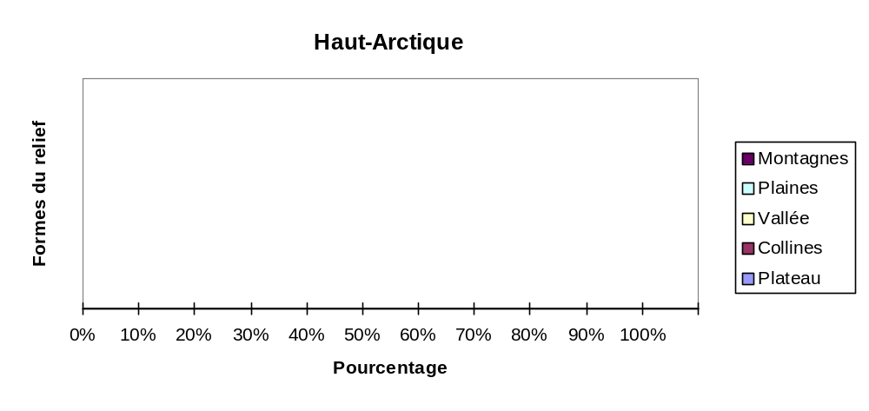Dessinez un profil des formes du relief pour chaque écozone. Utiliser votre propre représentation des formes du relief (par exemple une ligne brisée pour les Montagnes etc.) et additionnez les pourcentages pour chaque forme du relief pour un total de 100 %. Notez que ces profils ne seront pas précis puisque nous ne vous donnons pas la hauteur du relief. Comparez les similarités et les différences entre les profils. Expliquez, dans la section des commentaires, comment chaque profil s’associe avec le nom de l’écozone qu’il représente.

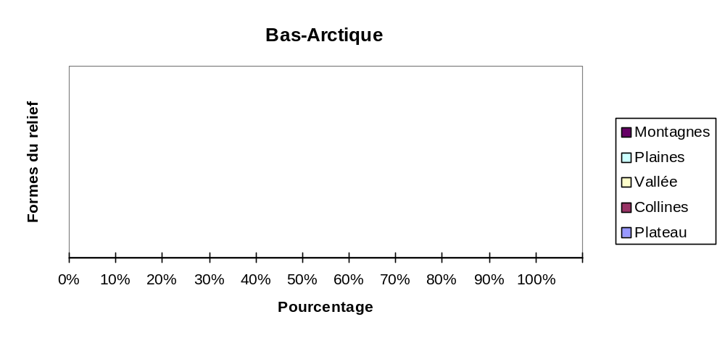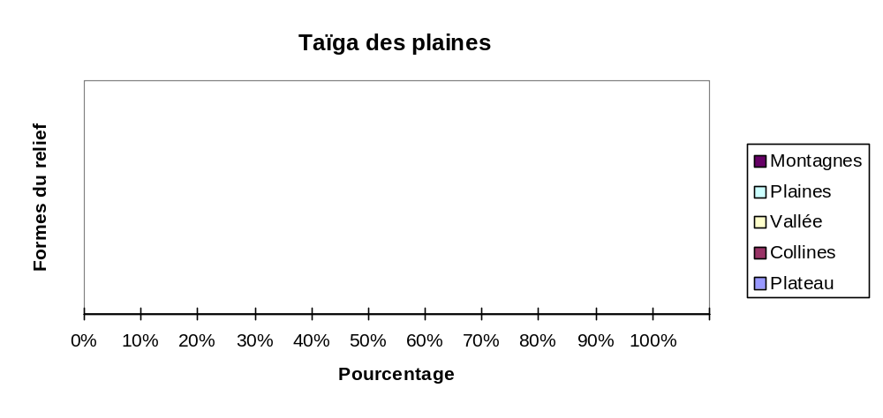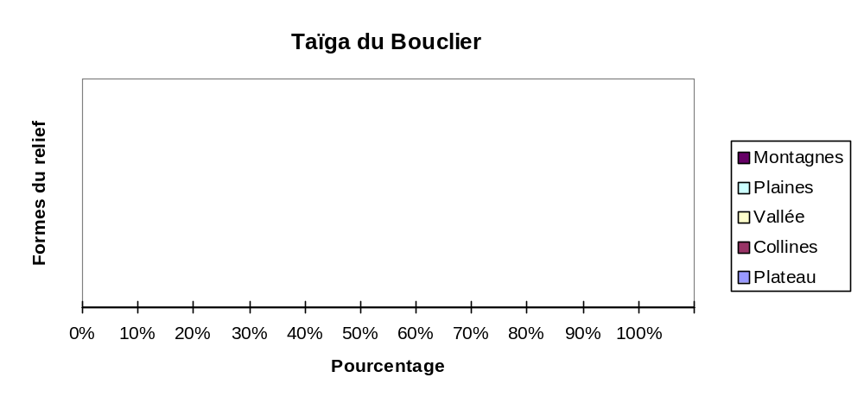

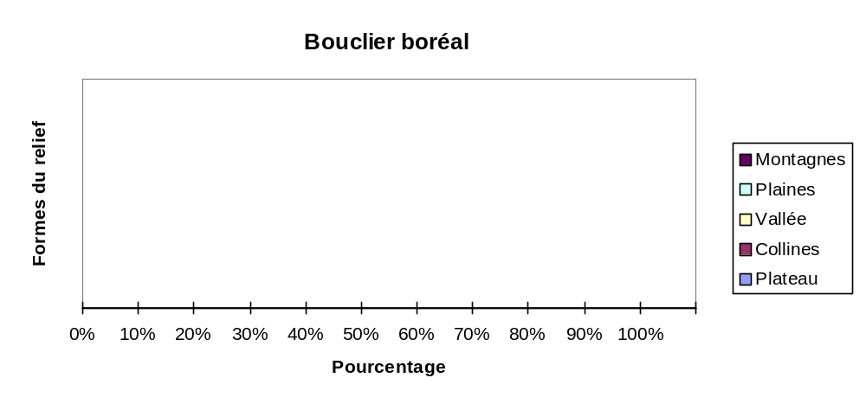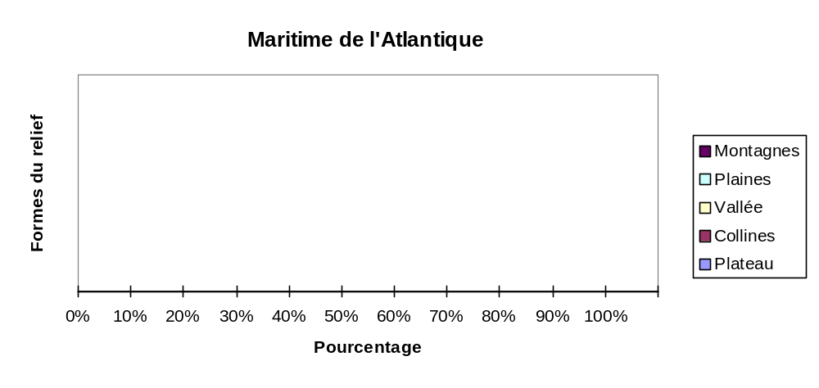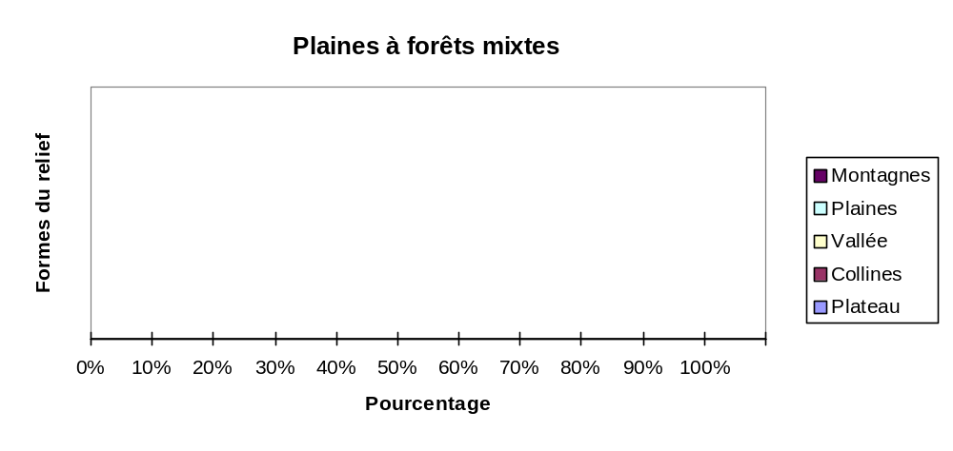

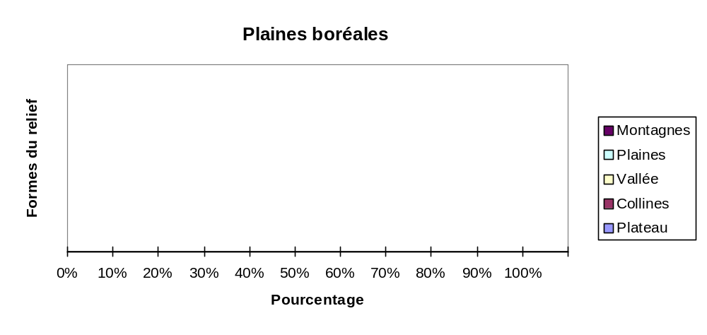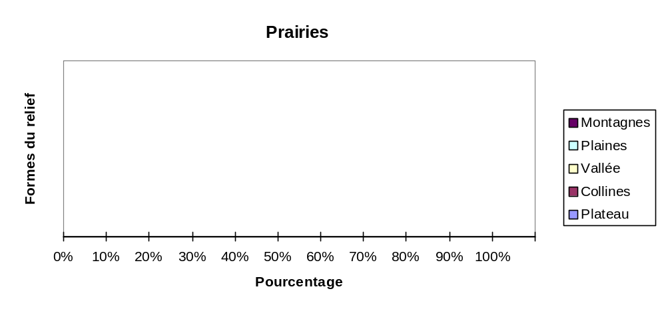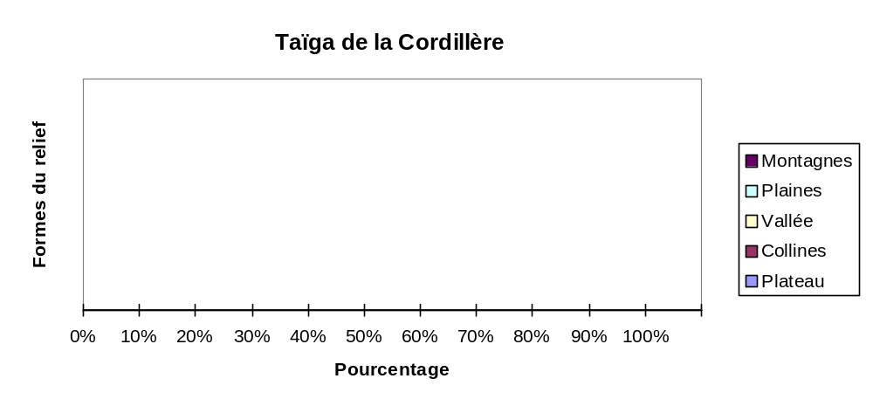

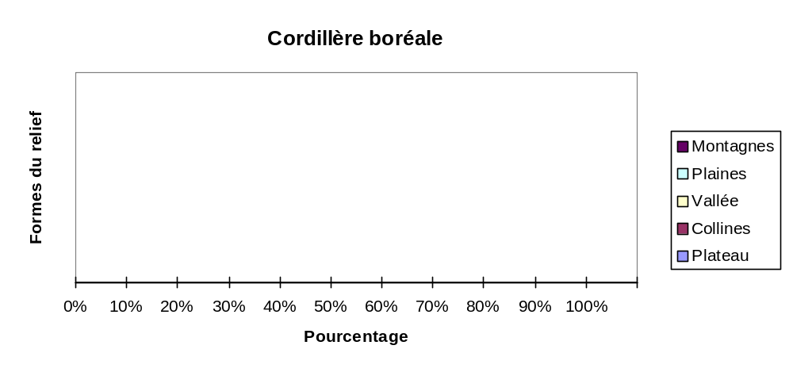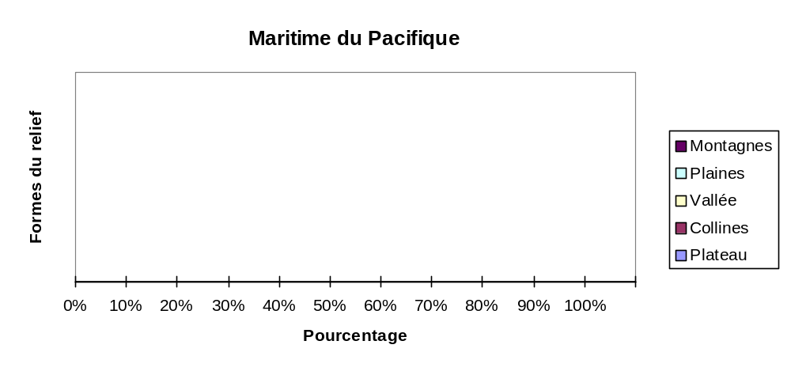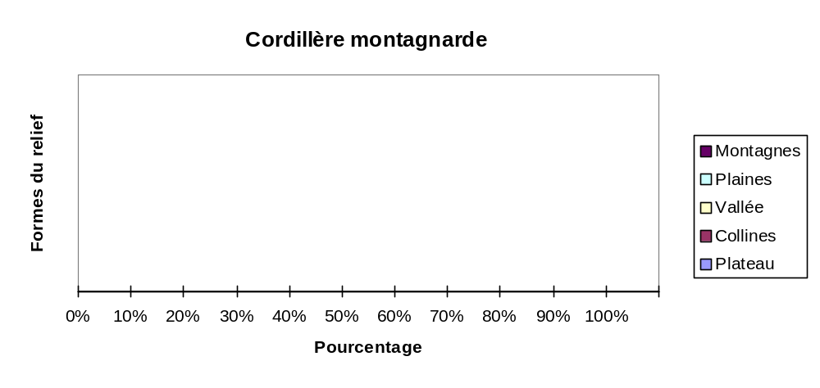

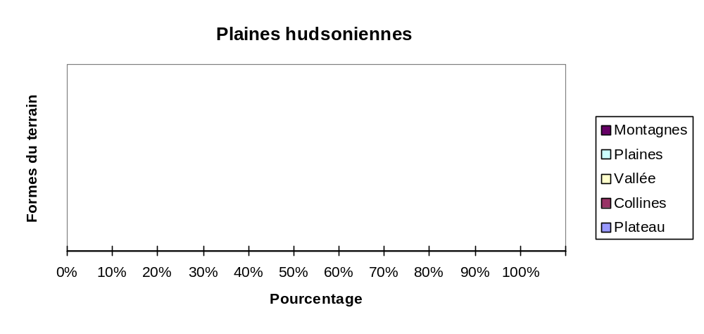Commentaires sur les profils

- Cordillère arctique: ________________________________________________________________________________________________________________________________________________________________________________________________________________________________________________________________________________________________________
- Haut-Arctique: ________________________________________________________________________________________________________________________________________________________________________________________________________________________________________________________________________________________________________
- Bas-Arctique: ________________________________________________________________________________________________________________________________________________________________________________________________________________________________________________________________________________________________________
- Taïga des plaines: ________________________________________________________________________________________________________________________________________________________________________________________________________________________________________________________________________________________________________
- Taïga du Bouclier: ________________________________________________________________________________________________________________________________________________________________________________________________________________________________________________________________________________________________________
- Bouclier boréal: ________________________________________________________________________________________________________________________________________________________________________________________________________________________________________________________________________________________________________

- Maritime de l’Atlantique: ________________________________________________________________________________________________________________________________________________________________________________________________________________________________________________________________________________________________________
- Plaines à forêts mixtes: ________________________________________________________________________________________________________________________________________________________________________________________________________________________________________________________________________________________________________
- Plaines boréales: ________________________________________________________________________________________________________________________________________________________________________________________________________________________________________________________________________________________________________
- Prairies: ________________________________________________________________________________________________________________________________________________________________________________________________________________________________________________________________________________________________________
- Taïga de la Cordillère: ________________________________________________________________________________________________________________________________________________________________________________________________________________________________________________________________________________________________________
- Cordillère boréale: ________________________________________________________________________________________________________________________________________________________________________________________________________________________________________________________________________________________________________
- Maritime du Pacifique: ________________________________________________________________________________________________________________________________________________________________________________________________________________________________________________________________________________________________________
- Cordillère montagnarde: ________________________________________________________________________________________________________________________________________________________________________________________________________________________________________________________________________________________________________
- Plaines hudsoniennes: ________________________________________________________________________________________________________________________________________________________________________________________________________________________________________________________________________________________________________

- Quelle écozone n’a qu’une seule forme du relief? __________________________

- Maintenant, considérez les changements faits du Tableau 1 au Tableau 2. Comment ces réarrangements modifient-ils la façon de voir le paysage?
________________________________________________________________________________________________________________________________________________________________________________________________________________________________________________________________________________________________________

- En examinant de nouveau le Tableau 2, que nous dit le réarrangement de ce tableau sur les écozones? ________________________________________________________________________________________________________________________________________________________________________________________________________________________________________________________________________________________________________

- Quelle écozone est la plus montagneuse? __________________________________________________________________________

- Quelle écozone est la plus basse contenant surtout des plaines? __________________________________________________________________________

- Voyez-vous une relation entre les montagnes et les plateaux? __________________________________________________________________________

- Et maintenant entre les collines et les plaines? __________________________________________________________________________

- Où trouvez-vous la plus grande quantité de vallées? Pourquoi? _________________________________________________________________________

- En examinant maintenant le Tableau 3 (Table d’élévation pour chacune des écozones), déterminez quelle écozone a la plus petite différence d’élévation? __________________________________________________________________________

- Quelle écozone a la plus grande? __________________________________________________________________________

- Quelle écozone est la plus proche du niveau moyen des mers? __________________________________________________________________________

- En utilisant la carte des écozones que vous trouverez à la fin de cette section, tracez une ligne à travers le Canada d’Ouest en Est juste au-dessus de la frontière canado-américaine. En utilisant les valeurs moyennes d’élévation données au Tableau 3, faites une coupe transversale du Canada en suivant cette même ligne. Enfin, construisez sur votre carte des histogrammes montrant l’élévation moyenne et la différence d’élévation.

- Quels sont les formes ou les modèles que vous voyez? Où sont les hautes terres? Où sont les basses terres? ______________________________________________________________________________________________________________________________________________________________________________________________________________________________
____________________________________________________________________________________________________________________________________________________

- Expliquez quelles sont les forces géologiques ici présentes qui ont façonné et formé ces hautes terres. ________________________________________________________________________________________________________________________________________________________________________________________________________________________________________________________________________________________________________

- En examinant maintenant le Tableau 5, quelle surface est la plus commune au Canada? __________________________________________________________________________

- Quelle écozone a la plus grande variété de paysages, c’est-à-dire l’écozone dont les pourcentages des quatre principales formes de surface se divisent le plus également possible? __________________________________________________________________________

- Créez un tableau qui groupera les modelés de surfaces humides (tourbière (bog), tourbière (fen), marais, marécage) en une classe. Appelez celle-ci “W”. Groupez ensemble les modelés de surfaces rugueuses (disséqué, incliné, à crêtes, escarpé, en terrasse) que vous appellerez “R” et les modelés de surfaces planes (bosselé, plan, ondulé, vallonné) que vous appellerez “G”. On laissera la classe “ne s’applique pas” par elle-même et on l’appellera “P”. Faites un graphique pour chaque écozone avec ces quatre nouveaux groupes.

W | B – TOURBIÈRE (BOG) | F - TOURBIÈRE (FEN) | M - MARAIS | W - MARÉCAGE
R | D - DISSÉQUÉ | I - INCLINÉ | R – À CRÊTES | S - ESCARPÉ | T – EN TERRASSE
G | H - BOSSELÉ | L - PLAN | O - ONDULÉ | U - VALLONNÉ
P | # - NE S’APPLIQUE PAS

- Quelle écozone aura la plus grande quantité de terres humides?
__________________________________________________________________________

- Quelle écozone est la plus facile à traverser à cause de sa surface?
__________________________________________________________________________

- Laquelle a les plus fortes pentes?
__________________________________________________________________________

- À l’aide des photographies suivantes, identifiez les différents modelés de la surface utilisés dans cette leçon.
Source: Paysages canadiens, Collection de photographies de paysages et de formes du relief du Canada
http://sts.gsc.nrcan.gc.ca/clf/landscapes_fr.asp

TOURBIÈRE (BOG) TOURBIÈRE (FEN) MARAIS MARÉCAGE

DISSÉQUÉ INCLINÉ PLAN ESCARPÉ

VALLONNÉ ONDULÉE BOSSELÉE EN TERRASSE
À CRÊTES

1)____________________________ 2) _____________________________
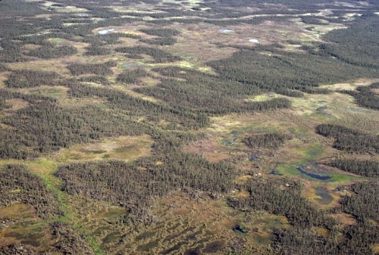
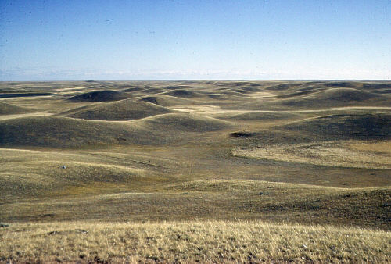

3)____________________________ 4) _____________________________
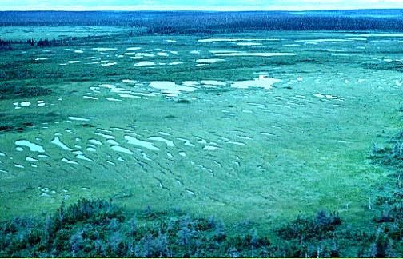
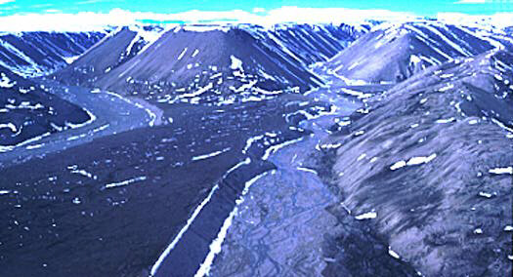

5)____________________________ 6) _____________________________
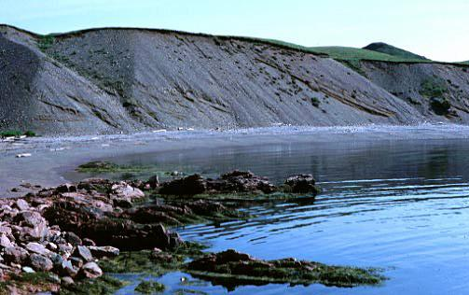
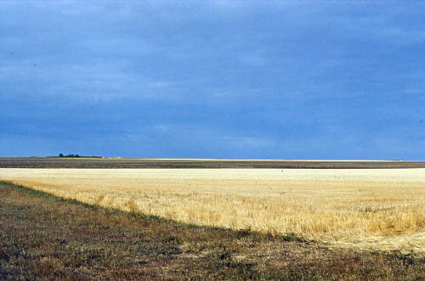

7)____________________________ 8) _____________________________

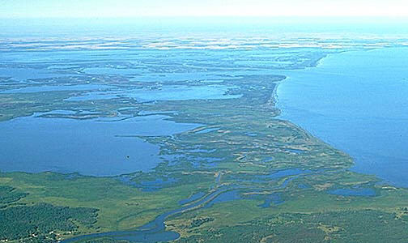
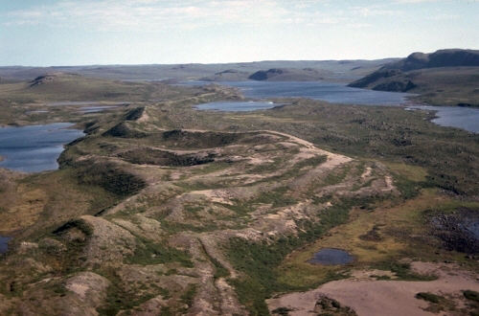

9)____________________________ 10) _____________________________

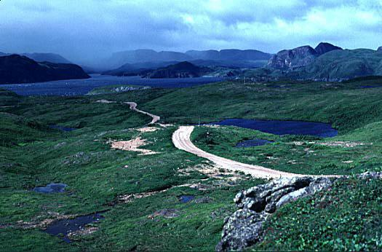
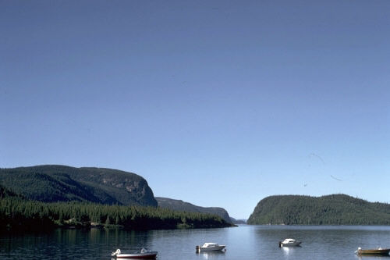

11)____________________________ 12) _____________________________

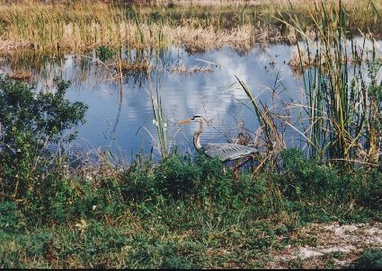
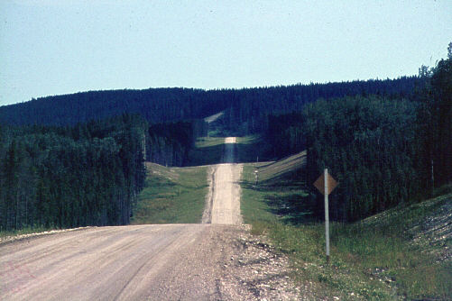

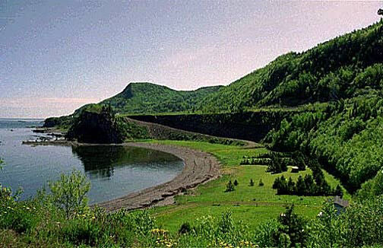13)____________________________

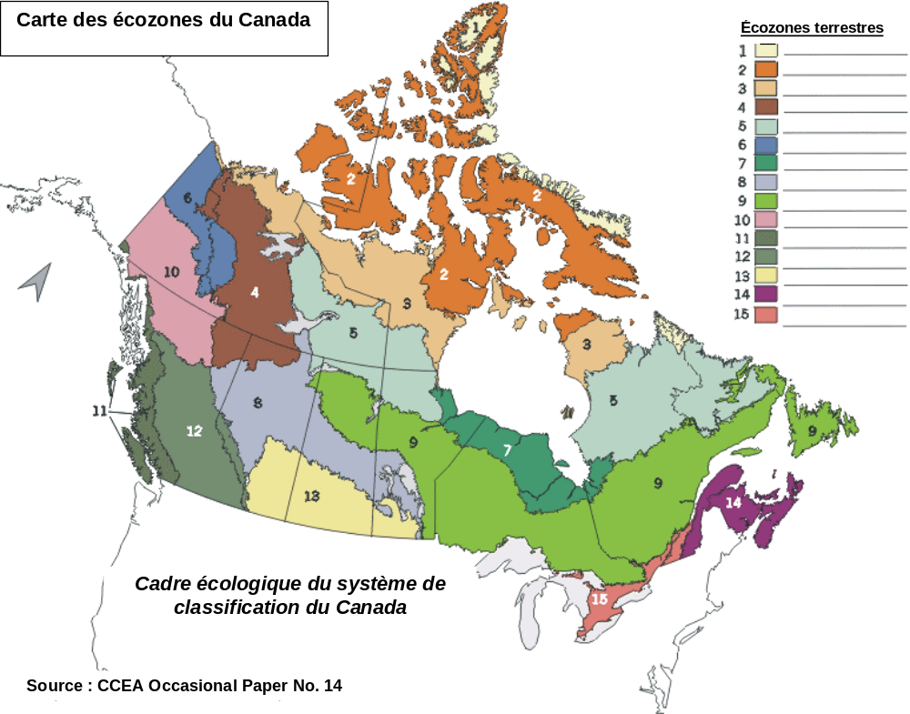
Cordillère arctique
Haut-Arctique
Bas-Arctique
Taïga des plaines
Taïga du Bouclier
Taïga de la Cordillère
Plaines hudsoniennes
Plaines boréales
Bouclier boréal
Cordillère boréale
Maritime du Pacifique
Cordillère montagnarde
Prairies
Maritime de l’Atlantique
Plaines à forêts mixtes

Liste de ressources Internet sur les formes du relief et l’élévation au Canada

Références
Attribute Data for the National Ecological Framework for Canada
par I.B. Marshall, P. Schut et M. Ballard

Glossaire de géologie et de sciences connexes
American Geological Institute, 1966

Ressources Internet

Paysages canadiens
Collection de photographies de paysages et de formes du relief du Canada
http://sts.gsc.nrcan.gc.ca/clf/landscapes_fr.asp

Carte du relief du Canada
L’atlas national du Canada en ligne
http://atlas.gc.ca/
choisissez la carte du relief du Canada
http://atlas.gc.ca/francais/cartes-eclair/index_quickmaps.htm

Commission géologique du Canada
http://www.nrcan.gc.ca/gsc/

Canada’s Polar Life (Site Web en anglais seulement de l’université de Guelph)
http://www.polarlife.ca/ et disponible à partir de la mi-décembre 2001 www.polarenvironments.ca

Sites éducationnels en ligne
- Découvrez le patrimoine géoscientifique du Canada
http://collections.ic.gc.ca/geoscience/

Si la terre m’était contée, une série de documents qui explorent diverses facettes de la géologie
http://www.cgq-qgc.ca/tous-silaterre.html

Si la terre m’était contée… Une introduction aux sciences de la Terre
http://www.cgq-qgc.ca/tous/terre/index.html
- Les géologues
- La terre
- Un casse-tête
- Les volcans
- Les roches
- Les minéraux
- La datation
- Les glaciers
- Sol et eau
- Les mines
- Demain
- Petit test
- Questions

Les formes du relief et l’élévation au Canada
Afficher le thème d’une carte
Afficher des données sous forme de diagramme
Afficher la distribution de pourcentage
Faire des liens dynamiques d’images à des cartes
Créer une mise en page

Leçon ArcView
Fiche de données d’ArcView

Voici une liste des options importantes dans ArcView ainsi qu’une explication de leur usage:

Project : Un projet est le fichier dans lequel est stocké le travail que vous effectuez dans ArcView. Un projet contient généralement toutes les vues, tables, diagrammes, mises en page et scripts utilisés pour une application ArcView particulière.

Vue : Une composante d’ArcView utilisée pour montrer, analyser et faire des requêtes logiques sur des thèmes géographiques.

Table des matières: Tous les thèmes sont dans une liste à gauche de la carte. La table des matières montre les symboles utilisés pour chaque caractéristique d’un thème. Une case cochée indique si la caractéristique est déjà dessinée sur la carte.

Thème: Un ensemble de traits géographiques comme des rues, des lots, des rivières et des caractéristiques (attributs) de ces traits.

Tables : Des informations présentées en rangées et en colonnes. Une composante d’un projet dans ArcView pour montrer des données tabulaires.

Mise en page : Une mise en page est une carte permettant l'affichage de vues, de diagrammes, de tables, de graphiques importés et de graphiques élémentaires. La mise en page sert à préparer ces graphiques en vue de leur présentation finale par ArcView..

Lien dynamique: Lorsqu'un bloc de vue est lié par un lien dynamique à une vue, toutes les modifications apportées à la vue se répercutent dans la mise en page. Vous pouvez couper le lien dynamique à tout moment à partir du menu des propriétés du bloc de la vue (pour y accéder, double-cliquez dans le bloc de la vue). Lorsque le lien actif est rompu, le bloc de la vue reste inchangé même si vous modifiez la vue.

.

Guide de référence des icônes dans ArcView

Vue - Boutons
 | Enregistrer le projet |  | Ajouter un thème |  | Propriétés du thème | Modifier la légende | Ouvrir la table du Thème |  | Rechercher | Localiser une adresse | Générateur de requêtes |  | Vue générale | Cadrer sur les thèmes actifs | Cadrer sur la sélection | Zoom avant | Zoom arrière | Zoom précédent |  | Sélectionner les entités en utilisant les graphiques | Tout désélectionner |  | Aide

Vue – Outils
 | Identifier | Pointeur | Modifier les sommets | Sélectionner l’entité | Zoom avant | Zoom arrière | Déplacement | Mesure | Lien dynamique | Zone d’intérêt | Étiquette | Texte | Outil dessin et mise à jour |  |  | Échelle |  |  | Coordonnées géographiques

Pousser et tenir pour sélectionner un outil
Dessiner un point
Dessiner une droite
Dessiner une ligne à plusieurs sommets
Dessiner un rectangle
Dessiner un cercle
Dessiner un polygone
Dessiner une ligne pour diviser des éléments de lignes
Dessiner une ligne pour diviser des éléments de polygone
Dessiner une ligne pour adjoindre un nouveau polygone à d’autres polygones

Table - Boutons
 | Enregistrer le projet |  | Couper | Copier | Coller |  | Sélectionner tout | Aucun | Inverser la sélection |  | Créer un diagramme |  | Rechercher | Générateur de requêtes | Promouvoir la sélection | Jointure |  | Récapituler | Calculer |  | Tri ascendant | Tri descendant | Aide

Table - Outils
Sélectionnés | Sélectionner | Modifier | Identifier

Diagramme - Boutons
Enregistrer le fichier |  | Annuler la suppression |  | Options de diagrammes en aires | Options d’histogrammes horizontaux | Options d’histogrammes verticaux | Options de diagrammes en courbes | Options de diagrammes à secteurs | Options de diagrammes à nuage de points XY | Propriétés du diagramme | Inverser lignes et colonnes | Rechercher | Aide

Diagramme - Outils
Identifier | Effacer | Polygone d’exclusion | Propriétés des éléments du diagramme | Couleur du diagramme

Mise en page - Boutons
Enregistrer le projet | Couper | Copier | Coller | Propriétés de la mise en page | Associer | Dissocier | Mettre en premier plan | Mettre en arrière plan | Annuler | Cadrer sur la page | Taille réelle | Cadrer sur la sélection | Zoom avant | Zoom arrière | Imprimer | Aide

Mise en page - Outils
 |  | Pointeur | Modifier les sommets | Zoom avant | Zoom arrière | Déplacement | Texte | Dessiner |  | Bloc de vue

Pousser et tenir pour sélectionner un outil
Bloc de vue
Bloc de légende
Bloc de barre d’échelle
Bloc de flèche du Nord
Bloc de diagramme
Bloc de table
Bloc d’image

Pour plus d’informations visiter le site: http://www.esricanada.com

Avant de commencer la leçon ArcView

Avant de commencer, vous devez copier les fichiers de données pour cette leçon sur un lecteur de disque qui autorise les élèves à écrire et à éditer les fichiers. Ce lecteur de disque va être probablement localiser sur le fichier personnel des étudiants situé sur le réseau de votre école ou sur l’unité de disque C de la machine que chaque élève va utiliser. S’il s’agit de l’unité de disque C, les élèves devront toujours utiliser le même ordinateur jusqu’à ce que la leçon ArcView soit complétée et remise à l’enseignante/l’enseignant. Chaque école a une configuration différente alors l’élève doit travailler conjointement avec l’enseignante/l’enseignant pour préparer les fichiers de données.

! (Les données pour cette leçon doivent être téléchargées du site Web. Elles doivent être installées sur le réseau de l’école ou sur l’unité de disque C de chaque machine que vos élèves vont utiliser. Puis vous devez demander à votre enseignante/enseignant où les fichiers de données ont été téléchargés.)

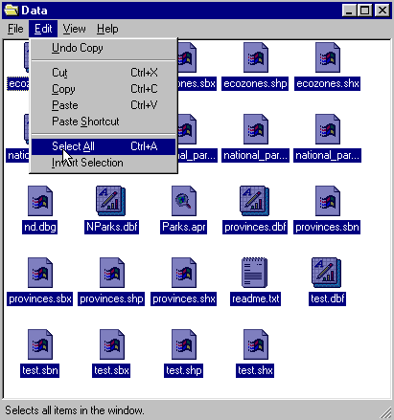Pour vous aider à localiser où sont situés les fichiers, utiliser le gestionnaire des fichiers sur votre ordinateur. Sur les systèmes d’exploitation Windows, vous trouverez cette information sous Mon ordinateur / Explorateur Windows /.

Lorsque le fichier de données a été copié à sa destination finale, vous devez enlever la coche de la boîte lecture seulement car le fichier est protégé en écriture et vous devrez faire des changements. Pour le système d’exploitation Windows, suivez les instructions suivantes:

!(Les données téléchargées du site Web sont configurées en mode Lecture seulement afin qu’aucun changement et qu’aucune altération ne soient fait sur les données avant que vous ne les téléchargiez.)

1. Ouvrez votre nouveau fichier de données.
2. Choisissez la fonction Édition > Tout sélectionner (Tous les fichiers de données vont
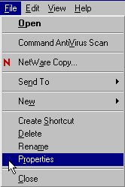apparaître en bleu sur l’écran.)

3. À partir du menu principal, choisissez:
Fichier > Propriétés

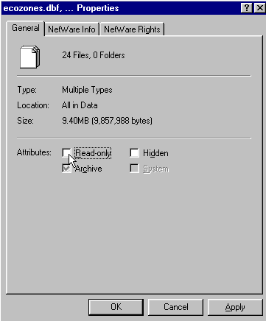

4. Enlevez le crochet de la boîte qui indique:
Lecture seulement

5. Cliquez sur Application, puis cliquez sur OK.

Les données de votre nouveau fichier de données peuvent maintenant être éditées et sauver dans ArcView ou dans tout autre logiciel traitant les SIG (Système d’information géographique) qui utilisent des fichiers en format shp. Vous pouvez enfin entreprendre le projet suivant.

! Lorsque vous voyez dans le texte un point d’exclamation, cela indique une observation à faire ou une procédure à postuler.
? Lorsque vous voyez dans le texte un point d’interrogation, cela indique une question que vous devrez répondre sur les feuilles d’activité ArcView pour les élèves.

Commencer le projet

Le but de cette leçon est d’utiliser les fonctions d’affichage et de se servir des tables de données, de la distribution de pourcentage et des diagrammes de données. Vous allez comparer les techniques d’affichage de la distribution et vous allez apprendre à faire des liens dynamiques d’images sur vos cartes.

Commencer ArcView

Ouvrez le logiciel ArcView. Demandez à votre enseignante/enseignant de vous aider si vous avez des difficultés à l’ouvrir.

1. À la fenêtre Bienvenue dans ArcView GIS, choisissez la fonction comme un projet vide.
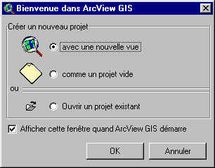
2. Cliquez OK.

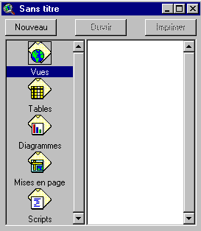

Lorsque le logiciel commence, il ouvre automatiquement une fenêtre de projet "Sans titre."

Si vous désirez, vous pouvez maximiser en tout temps la fenêtre d’ArcView pour qu’elle couvre tout l’écran.

! Dans ArcView, vous travaillez dans un environnement de projet. Un projet est une collection de documents comme les vues, les tables, les diagrammes et la mise en page. C’est aussi des documents d’interface pour l’utilisateur (appelés DocGUI) et des scripts. On ne peut ouvrir qu’un projet à la fois.

3. Vous êtes maintenant prêt à ajouter des documents à votre nouveau projet.

4. Avec l’icône “Vue” sélectionnée, cliquez sur Nouveau et maximisez la fenêtre Vue1.

5. Cliquez sur le bouton Ajouter un thème et naviguez dans le fichier de données où sont enregistrées vos données. En maintenant enfoncée la touche SHIFT (Majuscule), sélectionnez les fichiers suivants:

Admin.shp
Ecozones.shp

6. Cliquez OK.

Cette opération ajoutera à votre table des matières de votre nouvelle vue, les deux thèmes ci-dessus mentionnés. Ils sont maintenant disponibles pour l’affichage et l’édition.
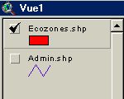
7. Cliquez et glissez afin de bouger les thèmes de haut en bas de votre table des matières pour changer l’ordre d’affichage si nécessaire.

! Veuillez noter que les thèmes sont affichés de bas en haut. Pour être visible, les thèmes qui sont formés de points et de lignes doivent être au-dessus des thèmes formés de polygones car ses derniers les recouvrent.

8. Cliquez dans la boîte juste à côté du thème que vous voulez afficher. Le thème qui est surélevé dans la table des matières est celui qui est actuellement actif. Vous pouvez changer le thème actif en cliquant sur un autre thème. Lorsqu’un thème est actif, vous pouvez modifier les attributs de ce dernier.

9. Rappelez-vous toujours de sauvegarder votre projet en tout temps. Allez au menu Fichier et sélectionnez Enregistrer le projet. Enregistrez votre travail dans un répertoire approprié. Demandez à votre enseignante/enseignant si vous n’êtes pas certain de l’emplacement où vous devez enregistrer votre projet. Donnez-lui un nom qui identifiera votre travail pour être facilement accessible ultérieurement. (Le suffixe apr. veut dire que vous avez sauvegardé un projet qui peut être ouvert de nouveau).

ArcView - Changer la projection cartographique

! La Projection cartographique d’une carte se définit comme la relation entre les coordonnées de la carte et les coordonnées géographiques qui sont la latitude et la longitude. L’affichage présenté ici sur votre ordinateur montre une carte du Canada avec seulement, une projection géographique.

Choisir la projection cartographique

Maintenant, vous allez donner à votre carte une projection cartographique mettant en relation les coordonnées de la carte avec les coordonnées géographiques.

1. À partir du menu Vue, choisissez Propriétés de la vue.
2. Sélectionnez Propriétés de la vue.
3. Sélectionnez Unité de la carte de la liste. Changez l’Unité de la carte à degrés décimaux.
4. Sélectionnez Unité de distance de la liste. Changez l’Unité de distance à kilomètres.
5. Cliquez sur le bouton Projection pour ouvrir Propriétés de la projection.
6. Sélectionnez Personnaliser.
7. Sélectionnez de la liste de Projection la projection Lambert Conformal Conic (Projection conique conforme de Lambert). La projection conique conforme de Lambert présente une vue plus réaliste du Canada.

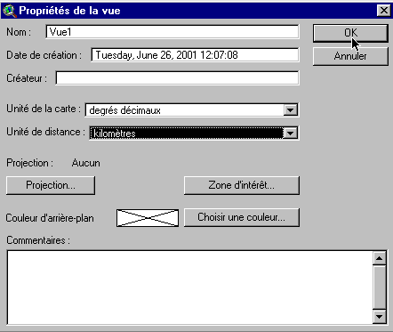
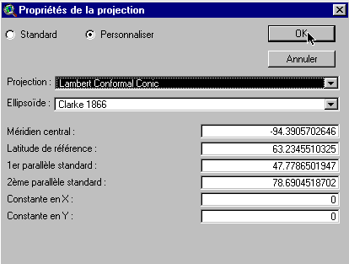

! Examinez les paramètres de cette projection. Les paramètres vous indiquent comment a été faite cette projection. Notez qu’un ellipsoïde a été utilisé puisque la terre est légèrement aplanie aux pôles.
Conforme veut dire que tous les angles sont indiqués correctement. Ainsi tous les angles mesurés à la surface terrestre ont une même valeur sur la carte.
Conique veut dire que la projection prend la forme d’un cône. Dans cette projection, la position relative sur le globe est transposée sur un plan sous la forme d’un cône. Voyez comment les lignes longitudinales se rapprochent au haut de l’image. Cela indique que ces lignes ne sont pas parallèles.

Le méridien d’origine ou méridien central, la fausse abscisse et la fausse ordonnée du quadrillage cartographique ont été utilisées pour définir l’abscisse (x) et l’ordonnée (y) de la carte. La latitude de référence, qui est le point central de la vue, et le parallèle standard 1 et 2 sont utilisés pour déterminer le point origine de la projection (Exemple: Le point par lequel nous visualisons le globe).

6. Cliquez OK.

Le bas de la fenêtre Propriétés de la vue devrait être comme ceci:

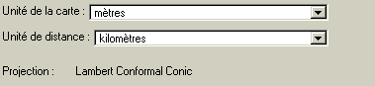
9. Cliquez OK.

! Notez la différence dans la nouvelle présentation de la carte.
? Dites qu’elle est la différence entre cette carte et la carte non géoréférencée que
vous aviez avant?

ArcView - Afficher des thèmes à une carte

Nous allons examiner les quatre principales formes du relief de chaque écozone du Canada.

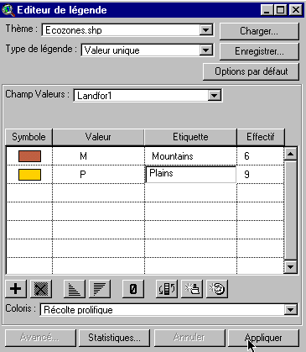
1. Faites un double-clic sur le thème Ecozones.
2. Ouvrez la liste du Type de légende, sélectionnez Valeur unique.
3. Ouvrez la liste du Champ Valeurs, sélectionnez Landfor1.
4. Éditez la légende en cliquant sur M dans le champ Étiquette, tapez montagnes.
5. Faites la même procédure pour P, tapez plaines.
6. Cliquez sur le bouton Appliquer.
7. Fermez la fenêtre de l’Éditeur de légende.

? Que pouvez-vous dire de la distribution des deux formes du relief principales (Montagnes et plaines)? Exemple : Où sont-elles situées au Canada?

Afficher la distribution de pourcentage

Nous allons afficher la distribution des pourcentages pour la forme du relief de montagnes.
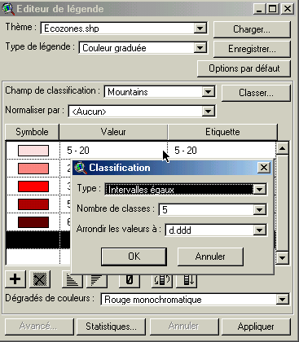
1. Faites un double-clic sur le thème Ecozones.
2. Ouvrez la liste du Type de légende.
3. Sélectionnez Couleur graduée.
4. Ouvrez la liste du Champ de classification.
5. Sélectionnez Mountains.
6. Cliquez sur le bouton Classer.
7. Ouvrez la liste du Type.
8. Sélectionnez Intervalles égaux.
9. Cliquez sur le bouton OK.
10. Cliquez sur le bouton Appliquer.
11. Fermez la fenêtre de l’Éditeur de légende.

? Que pouvez-vous dire de la distribution des montagnes?
? Y a-t-il des écozones non représentées?
? Pourquoi?

! Pour obtenir une carte complète, nous allons ajouter dans notre légende pour les écozones qui n’ont pas une forme du relief particulière un item à valeur nulle.

12. Faites un double-clic sur le thème Ecozones.
13. Dans la fenêtre de l’Éditeur de légende, cliquez sur le bouton Valeurs nulles.

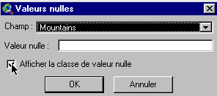
14. Mettez un crochet dans la boîte Afficher la classe de valeur nulle.
15. Cliquez le bouton OK.

16. Faites un double-clic sur l’item qui devrait indiquer la couleur de Pas de données dans la légende.
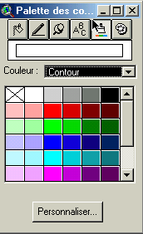

17. Cliquez afin d’ouvrir La palette des trames.
18. Sélectionnez une nouvelle couleur pour l’item Pas de données.
19. Ouvrez la liste Couleur, sélectionnez Contour.
20. Sélectionnez noir pour la couleur du contour.
21. Fermez la fenêtre de la Palette des trames.
22. Cliquez sur le bouton Appliquer.
23. Fermez la fenêtre de l’Éditeur de légende.

! Tout en utilisant la même procédure que vous avez fait pour les montagnes, affichez maintenant les autres formes du relief une à la fois comme les plaines, les collines, les plateaux et les vallées.
? Expliquez les modèles de distribution que vous voyez (Plaines, Montagnes, Plateaux, Vallées).
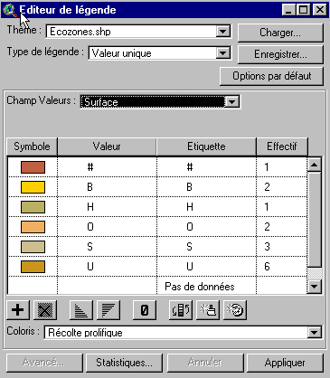
Maintenant que nous savons où sont situées les principales formes du relief, explorons les différents modelés de surface.

Premièrement, nous allons afficher les surfaces les plus fréquentes (première surface).

1. Faites un double-clic sur le thème Ecozones.
2. Ouvrez la liste du Type de légende, sélectionnez Valeur unique.
3. Ouvrez la liste du Champ Valeurs et sélectionnez Surface.
4. Éditez les valeurs de l’Étiquette afin qu’elles représentent les données suivantes.

B - TOURBIÈRE
O - ONDULÉ
H - BOSSELÉ
# - NE S’APPLIQUE PAS
S - ESCARPÉ
U - VALLONNÉ

5. Cliquez sur le bouton Appliquer.
6. Fermez la fenêtre de l’Éditeur de légende.

7. Utilisez le bouton Identifier pour identifier une écozone représentative de chaque modelé de surface de première classe (première surface).

Maintenant, examinons les caractéristiques des élévations minimum et maximum des écozones.

L’élévation ou la hauteur au-dessus du niveau moyen des mers est une mesure importante des formes du relief. Les mesures d’élévation peuvent varier considérablement à l’intérieur d’une écozone et par le fait même elles sont difficiles à représenter sur carte. Des valeurs statistiques d’élévation sont souvent utilisées pour simplifier la représentation. Quatre valeurs communes seront utilisées ici;

- L ‘élévation minimum trouvée dans une écozone. En général c’est le niveau de la mer.
- L’élévation maximum trouvée dans une écozone.
- La moyenne ou l’élévation moyenne trouvée dans une écozone.
- La différence d’élévation qui est la différence entre l’élévation maximum et l’élévation minimum.

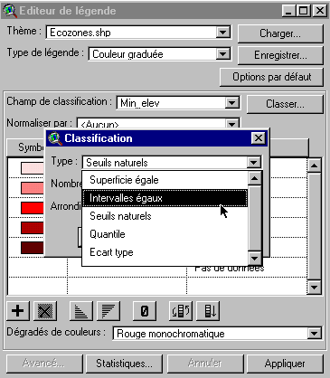

1. Faites un double-clic sur le thème Ecozones.
2. Ouvrez la liste du Type de légende.
3. Sélectionnez Couleur graduée.
4. Ouvrez la liste du Champ de classification.
5. Sélectionnez min_elev.
6. Cliquez sur le bouton Classer.
7. Ouvrez la liste du Type.
8. Sélectionnez Intervalles égaux.
9. Cliquez sur le bouton OK.
10. Cliquez sur le bouton Appliquer.
11. Fermez la fenêtre de l’Éditeur de légende.

? Décrivez les formes ou les modèles que vous voyez lorsque vous illustrez l’élévation minimum. Expliquez pourquoi.

Répétez le processus afin d’afficher max_elev. L’élévation maximum.

? Est-ce que ce sont les mêmes formes ou les mêmes modèles que pour l’élévation minimum? Expliquez.

Répétez le processus pour mean_ele l’élévation moyenne et elevdiff. La différence d’élévation.

? Comment se comparent ces deux dernières (élévation moyenne et différence d’élévation) aux précédents modèles?

ArcView - Afficher des données sous forme de diagramme

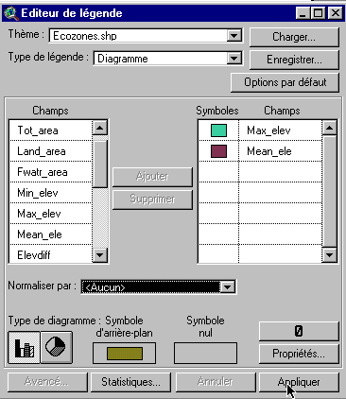
Nous allons maintenant afficher l’élévation maximum et l’élévation moyenne pour chaque écozone sous forme de diagramme.

1. Faites un double-clic sur le thème Ecozones.
2. Ouvrez la liste du Type de légende.
3. Sélectionnez Diagramme.
4. Dans la liste des Champs, choisissez Max_elev.
5. Cliquez sur le bouton Ajouter.
6. Répétez la même opération pour Mean_ele.
7. Pour Type de diagramme, cliquez sur Diagramme en bandes.
8. Faites un double-clic sur Symbole d’arrière-plan et sélectionnez une couleur d’arrière-plan différente des choix de couleur que vous avez utilisés dans votre légende.

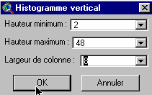
9. Dans la fenêtre de l’Éditeur de légende, cliquez Propriétés pour changer les propriétés du diagramme.
10. Cliquez OK.
11. Cliquez sur le bouton Appliquer.
12. Fermez la fenêtre de l’Éditeur de légende.

? En comparant les diagrammes, quelle écozone a la plus grande différence d’élévation?
? Quelle écozone a la plus petite différence d’élévation?
? En regroupant maintenant les formes des modelés de surface, quelle écozone
a le plus de terres humides?
serait la plus facile à traverser?
a les plus fortes pentes?

ArcView - Faire des liens dynamiques d’images à une carte

1. Faites un double-clic sur le thème ecozones.
2. Remettez le Type de légende à Symbole unique.
3. Cliquez sur le bouton Appliquer.
4. Fermez la fenêtre de l’Éditeur de légende.

- Cliquez sur le bouton Ouvrir la table du thème.

6. Défilez de gauche à droite dans la table jusqu’au champ Images 1. Notez que les valeurs dans ce champ se terminent toutes par un fichier .gif. C’est que ces fichiers sont des photographies qui représentent les caractéristiques uniques des écozones du Canada. Nous allons créer des liens dynamiques entre ses images et votre projet ArcView.

7. Gardez le thème Ecozones actif, sélectionnez Thème dans le menu principal.
Puis sous Thème sélectionnez Propriétés.

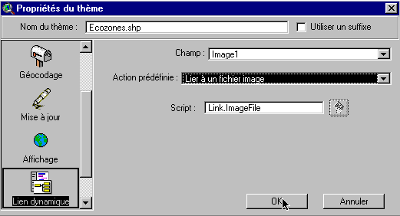
8. Défilez de haut en bas dans la liste des icônes jusqu’à ce que vous voyiez le bouton Lien dynamique.

9. Cliquez sur ce bouton.

10. Ouvrez la liste du Champ.
11. Sélectionnez image 1.
12. Ouvrez la liste de Action prédéfinie.
13. Sélectionnez Lier à un fichier image.
14. Cliquez sur le bouton OK.

Maintenant nous allons tester si nos liens dynamiques fonctionnent.

! Notez que le bouton Lien dynamique est maintenant actif.

15. Cliquez sur ce bouton.
16. Déplacez votre curseur sur l’écozone de votre choix et cliquez.

? Que se passe-t-il lorsque vous sélectionnez une écozone que vous avez lié dynamiquement à une image?

Maintenant, nous allons créer une mise en page pour impression. Utilisez des exemples de cet exercice pour montrer un aspect des différentes formes du relief du Canada.

ArcView - Mise en page pour impression

Lorsque vous avez une carte avec des données classées et affichées qui vous satisfassent, vous devez préparer la mise en page de cette carte pour l’impression. Le but de cette leçon est de produire une carte sur une seule page qui inclut les éléments essentiels à toute bonne carte.
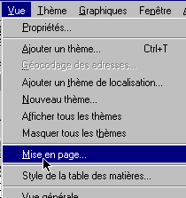
Établir la carte

1. Cliquez sur le menu Vue.
2. Cliquez sur Mise en page.

3. Sélectionnez le Gestionnaire de modèles que vous désirez
(Un des Gestionnaire de modèles que nous vous suggérons est Landscape).

4. Cliquez OK.
5. Maximisez l’écran de Mise en page.
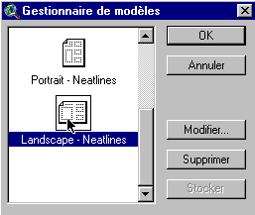

ÉDITION DU TITRE

1. Faites un double-clic sur le titre Vue1.
2. Éditez le titre afin qu’il reflète le but principal de votre carte. Par exemple, la foresterie, la population, etc.
3. Cliquez OK.
4. Redimensionnez le titre en utilisant les coins de l’encadré et déplacez le là où il vous semble le plus visuellement balancé.
5. Cliquez et glissez, si nécessaire, afin de repositionner votre légende.

ÉDITION DE LA FLÈCHE DU NORD

1. Faites un double-clic sur la flèche du Nord et choisissez une différente rose des vents. Vérifiez que votre flèche du Nord pointe en direction Nord de la carte.
2. Cliquez et glissez, si nécessaire, afin de repositionner et de pivoter votre flèche du Nord ou votre rose des vents (utiliser la fonction Angle de rotation).

ÉDITION DE L’ÉCHELLE DE LA CARTE

1. Faites un double-clic sur la barre d’échelle.
2. Choisissez un nouveau style de barre d’échelle. La barre d’échelle a une propriété par défaut ce qui ne vous permet pas de la changer complètement comme vous la voudriez.
3. Changez les unités en km
4. Trouvez une combinaison de style, d’échelle et d’intervalles qui est visuellement attrayante.
5. Cliquez et glissez à un endroit approprié qui mettra votre barre d’échelle en valeur.

AJOUTER DES ÉTIQUETTES, DU TEXTE ET D’AUTRES INFORMATIONS PERTINENTES

1. Cliquez sur l’outil Texte.
2. Cliquez à la position sur votre mise en page où vous voulez que le texte apparaisse.
3. Dans la boîte Propriétés du texte, tapez votre texte. Par exemple, ‘’carte réalisée par (votre nom, la date)’’.
4. Sélectionnez le formatage désiré tel que l’alignement, l’espacement et la rotation.
5. Cliquez OK. Là où vous voulez que le texte apparaisse.
6. Cliquez sur l’outil Pointeur.
7. Sélectionnez votre nouveau texte.
8. Cliquez une fois pour changer l’endroit ou la dimension, cliquez deux fois pour changer le contenu.

! Expérimentez avec tous les outils mis à votre disposition dans la mise en page jusqu’à ce que votre carte soit attrayante et à votre goût.

CHANGER LE NOM DE LA MISE EN PAGE

Vous ne faites cette étape que si vous voulez sauver votre projet à l’ordinateur ou sur une disquette ou un CD-ROM.

1. Cliquez sur le menu Mise en page.
2. Sélectionnez Propriétés.
3. Changez le “nom”. Cliquez OK.

ARRANGEMENT DE VOTRE MISE EN PAGE

! Expérimentez avec les boutons de la mise en page (Utilisez le guide de références des icônes qui se trouve au début de cette leçon).
- associer (lie des éléments ensemble pour n’en faire qu’un)
- dissocier (dissocie les éléments lies pour en faire plusieurs)
- mettre en premier plan ( change l’ordre des éléments par exemple les lignes au-dessus des polygones)
- mettre en arrière plan(change l’ordre des éléments par exemple les polygones en dessous des lignes)
- zoom avant, zoom arrière ( rend l’image plus grande ou plus petite)
- ajouter un cadre (un cadre autour de la mise en page)

IMPRIMER LA MISE EN PAGE

1. Cliquez sur le bouton Imprimer.
2. Cliquez Configurer.
3. Sélectionnez les propriétés de l’imprimante telle qu’indiquer par votre enseignante / enseignant.
4. Cliquez OK. pour imprimer.

! Noter que votre carte peut aussi être sauver au fichier d’impression.

? Faites une mise en page pour imprimer votre carte. Incluez-la avec les feuilles d’exercices de cette leçon pour être évalué par votre enseignante ou enseignant. Dites quel est le but de votre carte.
Les formes du relief et l’élévation au Canada
Feuilles d’activité ArcView pour les élèves

Nom:

*La majorité des réponses aux questions suivantes peuvent être trouvées en complétant l’activité ArcView sur les formes du relief et l’élévation au Canada.

- Dites qu’elle est la différence entre cette carte et la carte non géoréférencée que vous aviez avant?

- Que pouvez-vous dire de la distribution des deux formes principales du relief (Montagnes et plaines)? Exemple : Où sont-elles situées au Canada?

- Que pouvez-vous dire de la distribution des montagnes?

- Y a-t-il des écozones non représentées ? Pourquoi?

- Expliquez les modèles de distribution que vous voyez :

Plaines,

Montagnes,

Plateau,

Vallées

- Décrivez les formes ou les modelés que vous voyez lorsque vous illustrez l’élévation minimum. Expliquez pourquoi?

- Est-ce que ce sont les mêmes formes ou les mêmes modelés que pour l’élévation minimum? Expliquez.

- Comment se comparent ces deux dernières (élévation moyenne et différence d’élévation) aux précédents modèles?

- En comparant les diagrammes, quelle écozone a la plus grande différence d’élévation?

- Quelle écozone a la plus petite différence d’élévation?

- En regroupant les formes des modelés de surface, quelle écozone
-a le plus de terres humides? ______________________
-serait la plus facile à traverser? _____________________
-a les plus fortes pentes? _____________________

- Que se passe-t-il lorsque vous sélectionnez une écozone que vous avez lié dynamiquement à une image?

- Faites une mise en page pour imprimer votre carte. Incluez-la avec les feuilles d’exercices de cette leçon pour être évalué par votre enseignante ou enseignant. Dites quel est le but de votre carte.

